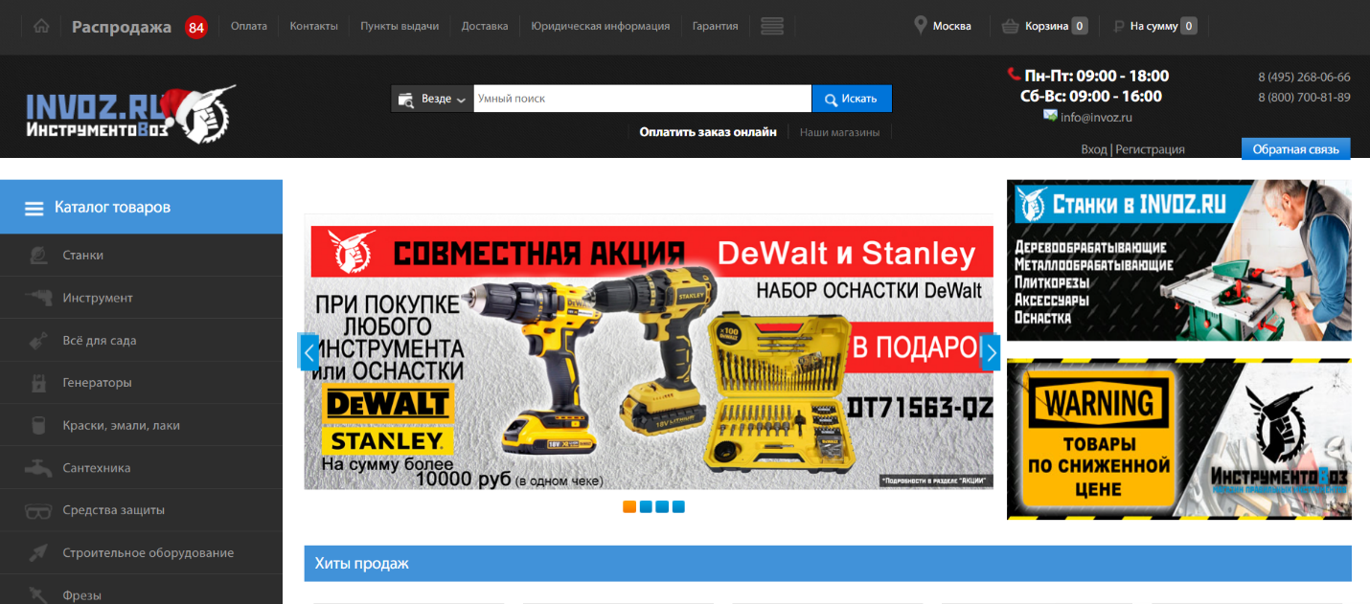

Задача – сделать описания для строительных, бытовых и хозяйственных инструментов.